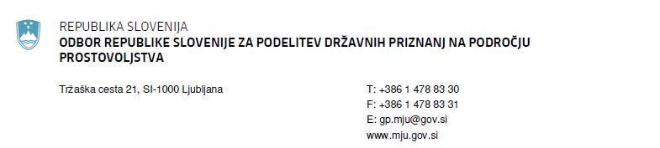

PREDLOG ZA PODELITEV PRIZNANJA PROSTOVOLJCU NA PODROČJU PROSTOVOLJSTVA

Podatki o predlagatelju prostovoljca:

Ime in priimek predlagatelja (če je predlagatelj fizična oseba):
Naziv predlagatelja (če je predlagatelj pravna oseba):
Naslov prebivališča ali sedeža (ulica, hišna številka):
Pošta (številka, kraj):
E-naslov:
Telefonska številka:
Ime in priimek zakonitega zastopnika organizacije:
Ime in priimek ali naziv sopredlagateljev, ki predlog podpirajo (priložite izjavo o podpori s krajšo obrazložitvijo – Obrazec 6):

Predlagatelj je lahko fizična ali pravna oseba.
Ni dovoljeno predlagati samega sebe.
Z eno prijavo se lahko predlaga le enega kandidata.

PODATKI O PROSTOVOLJCU:
Ime in priimek prostovoljca:
Datum rojstva:
Naslov (ulica, hišna številka):
Pošta (številka, kraj):
E-naslov:
Telefonska številka:

Kratek življenjepis (do 500 znakov)

Področja prostovoljskega dela na katerih je kandidat večinoma aktiven (obkljukajte vsa, ki so relevantna)
civilna zaščita in reševanje;
človekove pravice in civilne svoboščine;
varstvo okolja in ohranjanje narave;
kultura in umetnost;
socialna dejavnost;
rekreacija;
turizem;
vzgoja in izobraževanje;
zdravje in
človek, narava in družbene vrednote.

Navedba evidentiranih let prostovoljskega dela in organizacij v okviru katerih je bilo prostovoljsko delo opravljeno
(npr. 2001 – 2011: Organizacija)

Navedba števila opravljenih prostovoljskih ur po posameznih letih

Opis pomembnih dosežkov prostovoljca (najmanj) v zadnjih petih letih (do 1200 znakov)

Priloge: (Obrazec 5: IZJAVA o sprejemu kandidature je obvezna):

Prosimo, da se držite omejitve besedila. Omejitev velja skupaj s presledki.

Predlagatelj:

Izjavljam, da so navedeni podatki v predlogu resnični in točni.

Kraj in datum:_____________ Podpis predlagatelja (in žig):______________

V primeru, da je predlagatelj pravna oseba, je pri podpisu zakonitega zastopnika obvezen tudi žig, v kolikor ga organizacijo uporablja oz. izjava, da poslujejo brez žiga.

